Tratador de mensagem
O problema que encontramos no último capítulo, é que nosso sistema recebia apenas uma mensagem e encerrava o seu funcionamento, e não é isso que queremos. Nos esperamos que ele fique escutando o tempo todo por mensagens, e para isso , devemos cadastrar um novo objeto no nosso consumer, com o responsabilidade de tratar as mensagens que recebemos.
Para manter a separação de responsabilidades, vamos fazer com o que Consumer delegue o tratamento das mensagens para um objeto da interface MessageListener:
consumer.setMessageListener();C
E para usar esta interface, vamos utilizar uma classe anônima MessageListener que a implementa:
consumer.setMessageListener(new MessageListener(){

});
E nesta classe devemos implementar o método chamado onMessage, que recebe a mensagem e a faz algum processamento com ela. Por enquanto vamos apenas exibi-la no console:
consumer.setMessageListener(new MessageListener(){

@Override
public void onMessage(Message message){
System.out.println(message);
}

});
Removendo a linha System.out.println("Recebendo msg: " + message");, podemos ir na página de envio de mensagens do ActiveMQ testar que o nosso método onMessage funciona, e enviar diversas mensagens sem que o nosso sistema se encerre.
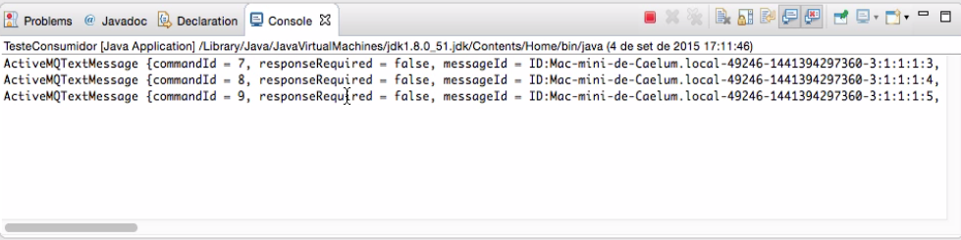
Repare que apesar de enviarmos apenas mensagens de texto, no nosso console aparece algo do tipo:
ActiveMQTextMessage {commandId = 7,responseRequired = false, messageId = ID, message="Sua mensagem aqui!!"}

Subinterfaces da Message
Isto ocorre pois estamos usando a interface Message, que possui subinterfaces mais específicas, que podemos utilizar para pegar o texto da mensagem mais diretamente.
Primeiro vamos pegar a mensagem que estamos recebendo e fazer um cast dela para uma das suas subinterfaces, a TextMessage, já que estamos trabalhando com mensagens de texto:
consumer.setMessageListener(new MessageListener(){

@Override
public void onMessage(Message message){
TextMessage textMessage = (TextMessage)message;
System.out.println(message);
}

});
Agora que temos uma TextMessage podemos utilizar o método getText() para pegar apenas o texto da mensagem, deixando assim o resultado mais elegante:
consumer.setMessageListener(new MessageListener(){

@Override
public void onMessage(Message message){
TextMessage textMessage = (TextMessage)message;
System.out.println(textMessage.getText());
}

});
Como esta API é um pouco antiga, o Eclipse deve reclamar dizendo que o método getText joga uma exceção , então devemos envolve-lo com um try-catch:
consumer.setMessageListener(new MessageListener(){

@Override
public void onMessage(Message message){
TextMessage textMessage = (TextMessage)message;
try{
System.out.println(textMessage.getText());
} catch(JMSException e){
e.printStackTrace();
}
}

});
Testando agora vemos que as nossas mensagens aparecem muito mais limpas no console: